La primera causa de muerte en adolescentes es a raíz del embarazo y complicaciones en partos. En América latina cada año mueren 70.000 adolescentes a causa de embarazos o parto (La Nación & Solano, 2013)
Estas condiciones aumentan el riesgo de anemia, abortos espontáneos, muerte fetal, parto prematuro y muerte de la madre (La Nación & Solano, 2013)
Según el Censo de Población del 2011, un 9,1% de las adolescentes en Costa Rica entre los 12 y 19 años ha tenido al menos un hijo nacido vivo.
Además, el 20% de todos los nacimientos ocurridos en el país corresponden a jóvenes menores de 18 años, detalla el Censo. Eso significa que, por año, 14.000 adolescentes se convierten en madres. El 70% de esos casos se registran en las zonas rurales (La Nación & Solano, 2013)
El Estado de la Población Mundial 2013 –cuyo tema central es el embarazo adolescente– reveló que diariamente, 20.000 mujeres menores de 18 años traen un hijo al mundo en los países en desarrollo.
El informe Maternidad en la niñez es una publicación del Fondo de Población de las Naciones Unidas (UNFPA).
Cabe destacar que las jóvenes de bajos recursos económicos y bajo nivel educativo, son más proclives a quedar embarazadas. Estos embarazos traen consigo no solo aspectos físicos, sino también aspectos psicológicos, económicos e incluso la muerte.

En otro apartado en Costa Rica tenemos además los matrimonios entre adolescentes con adultos, lo cual acepta la legislación costarricense. Según la ley una niña de 15 años se puede casar (con el consentimiento de sus padres) con un adulto. Las jóvenes inexpertas del asunto de pronto se ven casadas y sin entender exactamente qué es lo que ha pasado (Nación, periódico, & Barrantes, 2015)
Este tipo de casos ha conllevado a que en los últimos ocho años 13.700 niñas hayan contraído matrimonio con adultos. Este problema social implica por lo tanto, que generalmente dada su condición de persona casada, no podrá continuar sus estudios en un centro educativo regular.
Se están haciendo intentos de modificar algunas leyes:
Ley 19337 para la protección legal de menores en situaciones de violencia y la prohibición del matrimonio en personas menores de 17 años
Reforma del Código de Familia para que la edad mínima para casarse sea 18 años
Código penal para reforzar el delito de relaciones sexuales con menores de 18 años (Nación, periódico, & Barrantes, 2015)
Los polos a observar y controlar son:
- Niñas indígenas
- Niñas extranjeras
- Niñas sin conclusión de estudios primarios
Existe una dicotomía en la ley. Según Milena Grillo de la organización Paniamor, existe la urgencia de reformar la ley pues este tipo de relaciones son abusivas y afectan el futuro de las personas menores de edad. “No tenemos reparos en decir que, antes de los 18 años, no pueden manejar ni votar, aunque para casarse no hay ningún obstáculo. No hay una efectiva protección a los derechos de las menores de edad” (Nación, periódico, & Barrantes, 2015)
El Informe Uniones Impropias y Embarazo en la Niñez y la Adolescencia en Costa Rica, presentado por la oficina del Fondo de Población de las Naciones Unidas (Unfpa, 2014), basado en los datos del X Censo de Población y VI de Vivienda del año 2011, indica que el 8.6% de las niñas y las adolescentes mujeres entre los 12 y los 19 años ha estado alguna vez en algún tipo de vínculo de convivencia conyugal (7% en “unión” y 1.3% casadas). La proporción de niñas y adolescentes mujeres que ha vivido en “unión” es mayor entre quienes son residentes de la zona rural del país (12.2%) que entre aquellas residentes de la zona urbana (7.1%) (Varios diputados(as) & Expediente 19.337, 2014). Asimismo un 10.3% de las niñas y adolescentes mujeres que no ha completado la educación primaria, también la convivencia es más alta entre las jóvenes que se auto identificaron como indígenas (19,2%) y (22%) entre las de nacionalidad extranjera. De los datos consultados se sugiere que la mayor parte de los hombres que vive en “unión” con una niña o adolescente mujer, se encuentra en el grupo de los 20 años de edad, particularmente entre los 20 y los 24 años de edad. Un tercio de estos hombres son mayores de 25 años y más del 10% son mayores de 30 años de edad (Varios diputados(as) & Expediente 19.337, 2014)
Existe otro problema social relacionado a los embarazos en adolescentes; y es el hecho de que los servicios de salud muchas veces no están al alcance de esta población.
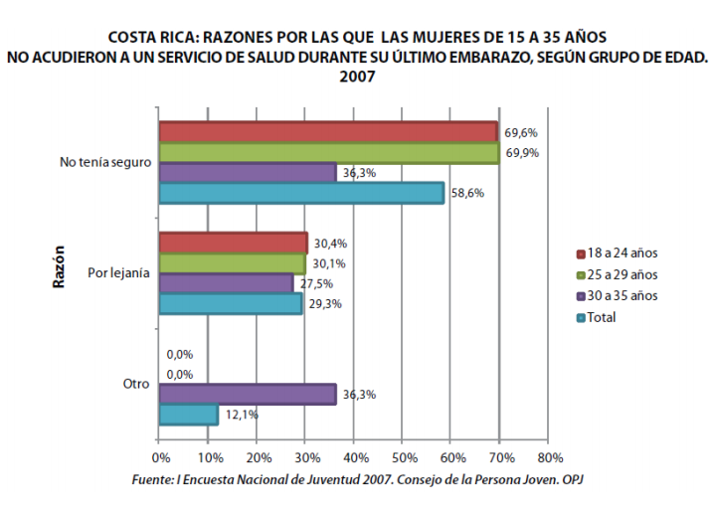
Fuente:
(Nación, Estado, & Gallardo, DECIMOSEXTO INFORME ESTADO DE LA NACIÓN, pág. 39)
Como puede observarse, las mujeres (69.6%) entre 18 y 24 años de edad no acuden a los servicios de salud por no contar con un seguro. Si bien es cierto los datos no contemplan edades más tempranas, no es de extrañar que en la población adolescente haya datos alarmantes, pues como se mencionó anteriormente, el embarazo y parto complicado son las principales razones de muerte en adolescentes.
Con respecto a la consulta general, la población joven señala como las tres primeras razones para no acudir al centro de salud:
- No aseguramiento
- Horarios de trabajo limitados
- El centro no ofrece los servicios

En octubre de 2014 una joven (23 años) dio a luz un bebé en los sanitarios del hospital de la mujer. A raíz de la falta de atención médica, se dio el suceso, el cual fue llevado ante la Defensoría de los Habitantes, la cual calificó el hecho de “violencia obstétrica”. Asimismo se dio un incumplimiento del protocolo de registro, pues en el expediente de la joven no se incluyó la forma atípica en que se dio el parto (La Nación & Oviedo, 2015)
Un problema grave ante un hecho como este, es que en el hospital no hubo realmente medidas correctivas, sino llamadas de atención al personal de obstetricia y una aparente investigación interna. Para el director médico de la institución Sr. José Miguel Villalobos, se cumplió con el protocolo en todo momento. Asimismo se registró que la joven llegó al centro médico con 2cm de dilatación, lo cual no permite dar a luz. La pacienta pidió el baño y fue en ese momento donde se dio el parto en forma prematura e inesperada (La Nación & Oviedo, 2015)
En el año 2012 una mujer dio a luz un bebé el cual había sido diagnosticado a las 12 semanas de gestación que no tendría opciones de sobrevivir debido a malformaciones congénitas. En diciembre de 2012 la mujer dio a luz en el Hospital Max Peralta y el bebé no sobrevivió ni una hora.
Con la ayuda de Centro de Derechos y la Colectiva por el Derecho a Decidir se presentó ante la Comisión Interamericana de Derechos Humanos (CIDH) la denuncia "graves violaciones a los derechos humanos de las costarricenses. Violaciones perpetradas por los servicios de salud pública, cuya responsabilidad recae en la Caja Costarricense del Seguro Social (CCSS), pero también violaciones cometidas por el sistema de justicia" (Nación, periódico, & Araya, 2013)
En octubre del 2015 se solicitó que Costa Rica se presente ante la CIDH a fin de dialogar acerca del tema de la violencia obstétrica en las maternidades del país. En esta actividad estará presente el Centro por la Justicia y el Derecho Internacional (Cejil), Centro de Investigación en Estudios de la Mujer (CIEM), Universidad de Costa Rica (UCR).
"Queremos posicionar este tema como un tema de derechos humanos, y abrir un espacio de diálogo razonado y fundamentado con el Estado, para elaborar los planes y crear los mecanismos necesarios para erradicar la violencia obstétrica de las instancias de salud del país. Queremos, además, dar una voz a las mujeres sobrevivientes de violencia obstétrica que han tenido que enfrentar" (La Nación & Ávalos, 2015)

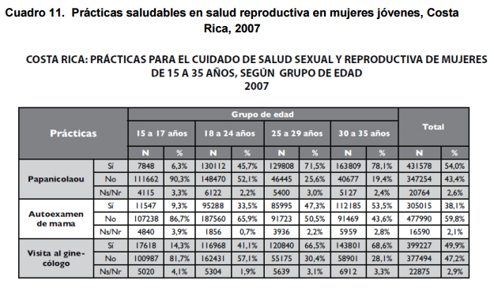
Fuente:
(Nación, Estado, & Gallardo, DECIMOSEXTO INFORME ESTADO DE LA NACIÓN, pág. 37)

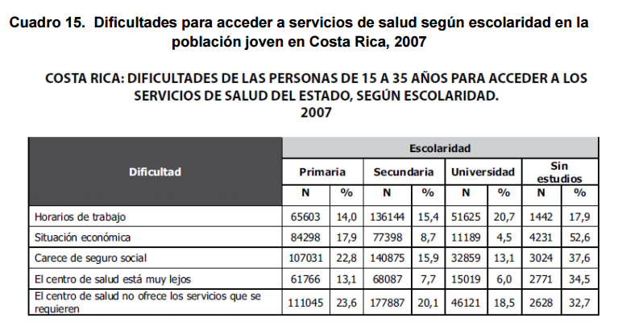
Fuente:
(Nación, Estado, & Gallardo, DECIMOSEXTO INFORME ESTADO DE LA NACIÓN, pág. 40)

